2024 hala a réticsík – Ismerjük meg közelebbről!
Gondolta volna, hogy a réticsík Európában valószínűleg az első hal volt, amelyet különböző edényekben tartottak a házakban, mert képes volt a vihart már 24 órával előre jelezni? Tudta, hogy a 19. századig a magyar halászat nagy hagyományokkal rendelkező, különleges ágazatát jelentette a „csíkászat”? Alábbi cikkünkben közelebbről is megismerkedhetünk ezzel a nem mindennapi élőlénnyel, amely történelmi múltja és különleges élettani sajátosságai révén érdemelte ki az Év hala címet az idei évben.
A Magyar Haltani Társaság szervezésében immár 15. alkalommal megtartott szavazáson a védett réticsíkot választották az év halának. A Magyar Agrár- és Élettudományi Egyetem Természetesvízi Halökológiai Tanszékének közreműködésével, 2023 végén megjelent Magyar Halkönyv leírása alapján a réticsík izmos, kígyószerű, hengeres, a farokrész felé lapított testű hal. A réticsík mocsarak, lápok, tavak parti régiójának, növényekkel benőtt patakok, csatornák, öntözőcsatornák és holtágak lakója, különösen kedveli az iszapos, nyáron erősen felmelegedő, sekély, vízinövényekben gazdag víztesteket.
A folyószabályozások, vízrendezések és a mocsarak lecsapolása előtt a „csíkászat” sok pákász család számára biztosított megélhetést. 1887-ben Herman Ottó a Magyar halászat című könyvében rendkívül részletesen és színesen taglalja a réticsík lápi és mocsári halászatát, a csíkászatot, a csíkászatra alkalmas területeket pedig csíkországnak nevezi, amelynek királya a csíkkirály. A mesebeli elnevezések a réticsík egyes színváltozatait (arany és fehér, azaz albínó) jelölik, utalva arra, hogy ezek a ritka változatok akkoriban még előfordultak a természetes vizekben. Mára igencsak megritkult a faj élőhelye, ezzel a csíkászat, mint halászati ág is megszűnt.
Kifogására több speciálist eszközt is használtak, amelyek ma már csak néprajzi múzeumokban láthatók. A korabeli gasztronómiában előkelő helyet foglalt el, népszerűek voltak a réticsíkból készült ízletes böjti ételek, mint például a „csíkos káposzta”, amely még az előkelő fejedelmi asztalokról sem hiányozhatott.
A faj érdekessége, hogy a saját maga által kimélyített iszapgödrökben még akkor is életben maradhat, amikor a mocsár vize eltűnik, s a lágy iszap felszíne cserepesre szárad. Ebben különleges élettani adottságnak számító béllégzése segíti. Ennek lényege, hogy a bélrendszerének elülső részén egy sűrű érhálózattal teleszőtt szakaszon képes a levegőből nyert oxigént is hasznosítani, ennek köszönhetően tökéletesen alkalmazkodik az alacsony oldott oxigénkoncentrációval jellemezhető vizekhez.
A mocsaras, lápos területek nagy részének XIX. századi lecsapolását követően a lápi halak (a réticsík mellett a lápi póc és a széleskárász) elvesztették eredeti élőhelyüket, jelentősen megritkultak, napjainkra jelentős részben másodlagos élőhelyekre (pl. lecsapoló és öntözőcsatornák) szorultak vissza, továbbá elszigetelt állományaik egymástól távol fekvő területeteken találhatóak. A nagyfokú állományritkulás következménye, hogy a réticsík 1982 óta hazánkban védelmet élvez, eszmei értékét 10 000 forintban határozták meg. Az állománycsökkenés, néhány kivételtől eltekintve, napjainkra sem állt meg.
A MATE Természetesvízi Halökológiai Tanszéke évek óta azon dolgozik, hogy a réticsík állományait mesterséges szaporítással, ivadékneveléssel és telepítéssel hozzásegítse a faj védelméhez.
1 Veszélyeztetett lápi halak megóvása (lápi póc, réticsík, széles kárász) Szerkesztők: Müller Tamás, Urbányi Béla, Staszny Ádám
Sajtókapcsolat:
- MATE Médiaközpont
- +36 28 522 000 / 1013
- mediakozpont@uni-mate.hu
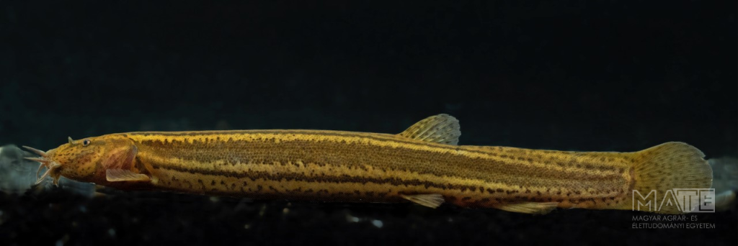 | © Magyar Agrár- és Élettudományi Egyetem
Eredeti tartalom: Magyar Agrár- és Élettudományi Egyetem
Továbbította: Helló Sajtó! Üzleti Sajtószolgálat
Ez a sajtóközlemény a következő linken érhető el:

